Часы для нее: Breguet Petite Fleur High Jewelry
Август 19, 2014 | СТАТЬЯ ОТ Valerie Jack
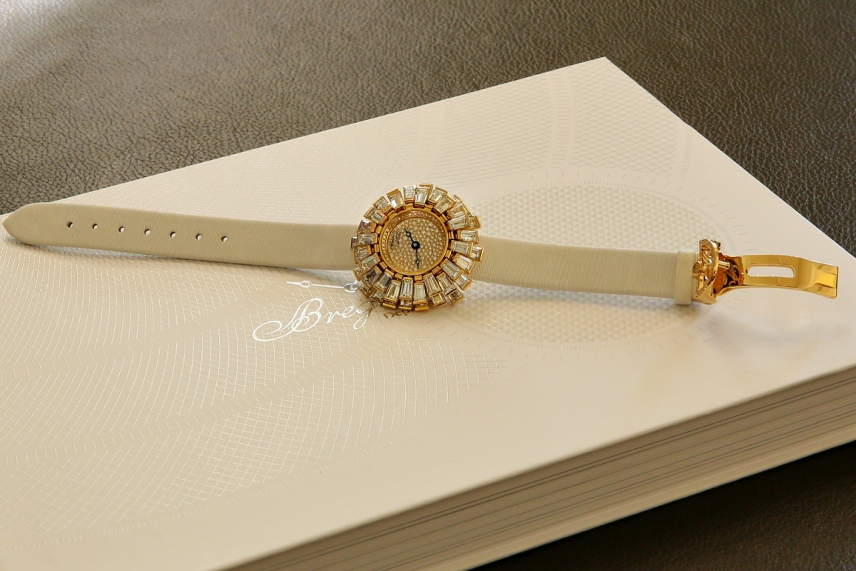
Для сегодняшнего выпуска постоянной рубрики «Часы для нее» мы выбрали модель Breguet Petite Fleur High Jewelry. Часть мануфактурной ювелирной коллекции, данное украшенное бриллиантами творение олицетворяет естественную красоту и живость цветка.
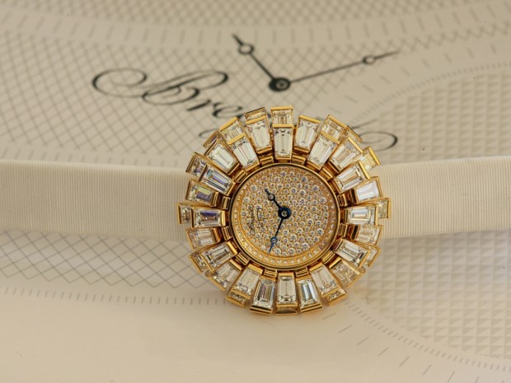
Petite Fleur High Jewelry помещены в круглый, изящно-тонкий 17-мм корпус из 18-каратного желтого золота. В отличие от традиционной статичной установки бриллиантов, корпус Petite Fleur High Jewelry представляет 43 бриллианта багетной огранки в изменчивой волнообразной конструкции, изумительным образом напоминающей движение лепестков цветка на ветру.
Однако, это далеко не все бриллианты, фланец Petite Fleur High Jewelry усыпан 48-ю бриллиантами алмазной огранки перевернутой инкрустации, а циферблат из 18-каратного золота покрыт еще 141 бриллиантом.
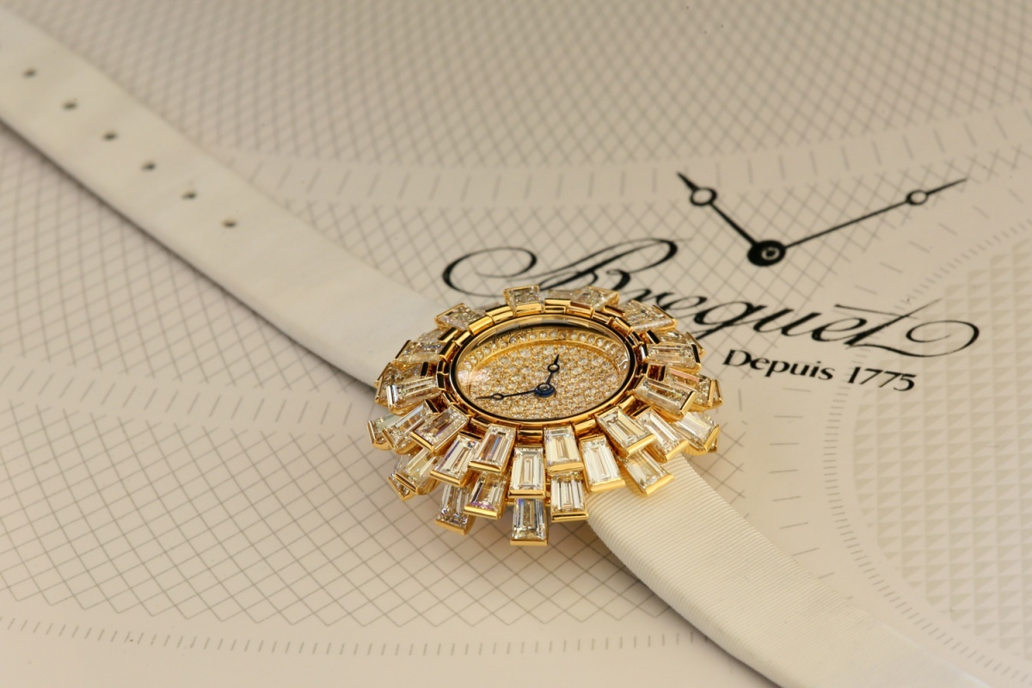
Часы оборудованы автоматическим калибром 586. Нумерованный и подписанный Breguet, этот механизм оснащен 29-ю камнями, кольцеобразным балансовым колесом, швейцарским линейным анкером и плоской кремниевой балансовой пружиной. Калибр работает с частотой 3Гц и обладает 38-часовым запасом хода.
Модель может похвастаться функциями часов и минут, отображаемыми на вогнутом циферблате посредством изогнутых стрелок Breguet с открытым кончиком.
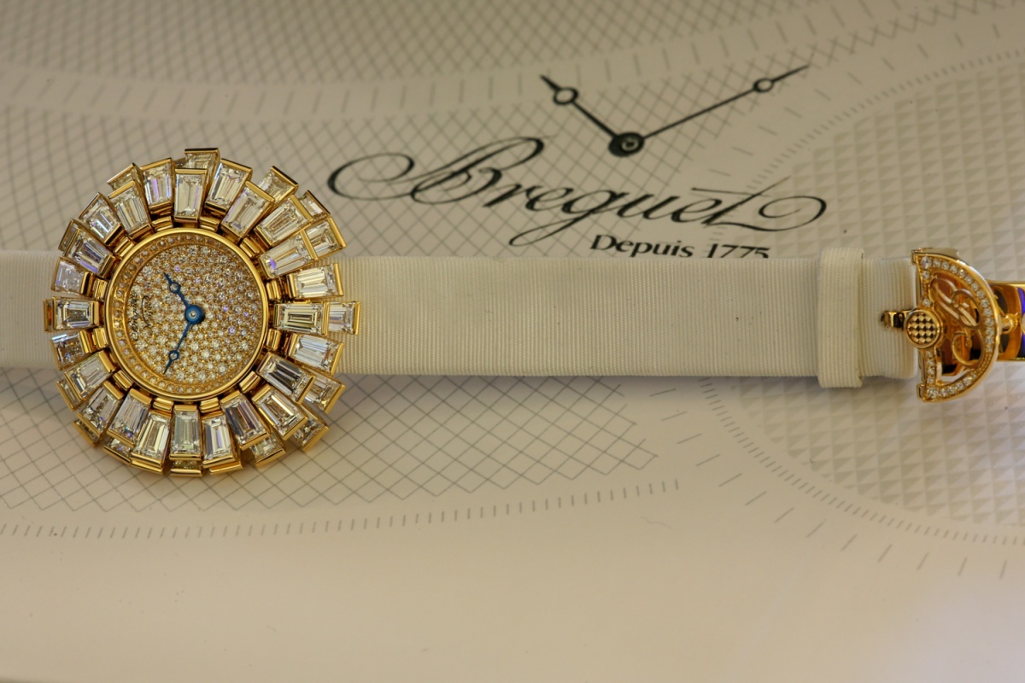
Petite Fleur High Jewelry дополняются атласным ремешком, его раскладывающаяся застежка декорирована 26 бриллиантами, таким образом, общий вес драгоценных камней изделия составляет примерно 13,36 карата.
Фотограф: Анна Манасарян специально для Haute Time

